**中国矿业大学计算机学院**

**系统软件开发实践报告**

课程名称 系统软件开发实践

实验名称 实验八 Flex/Bison 综合实验四

学生姓名 胡钧耀

学 号 06192081

专业班级 计算机科学与技术2019-4班

任课教师 张博

**成绩考核**

|  |  |  |  |  |  |  |
| --- | --- | --- | --- | --- | --- | --- |
| 编号 | 课程教学目标 | | | 占比 | | 得分 |
| 1 | **目标1：**针对编译器中词法分析器软件要求，能够分析系统需求，并采用FLEX脚本语言描述单词结构。 | | | 15% | |  |
| 2 | **目标2：**针对编译器中语法分析器软件要求，能够分析系统需求，并采用Bison脚本语言描述语法结构。 | | | 15% | |  |
| 3 | **目标3：**针对计算器需求描述，采用Flex/Bison设计实现高级解释器，进行系统设计，形成结构化设计方案。 | | | 30% | |  |
| 4 | **目标4：**针对编译器软件前端与后端的需求描述，采用软件工程进行系统分析、设计和实现，形成工程方案。 | | | 30% | |  |
| 5 | **目标5：**培养独立解决问题的能力,理解并遵守计算机职业道德和规范，具有良好的法律意识、社会公德和社会责任感。 | | | 10% | |  |
| 总成绩 | | | | | |  |
| 指导教师 | |  | 评阅日期 | |  | |

**目 录**

实验（八） Flex/Bison 综合实验四 1

8.1 实验要求与目标 1

8.2 实验内容 1

8.3 实验思路 1

8.4 实验步骤 1

8.4.1 下载NDK和构建工具 1

8.4.2 创建支持C/C++的新项目 1

8.4.3 Flex与Bison源代码调整和重新编译 2

8.4.4 创建/导入新的C/C++源代码文件 4

8.4.5 修改原生C++文件 4

8.5 手势识别实现过程 5

8.5.1 数据集制作 5

8.5.2 PaddleClas训练 7

8.5.3 PaddleLite模型保存与部署 11

8.6 文字识别实现过程 12

8.6.1 图片转base64 12

8.6.2 base64转文字 13

8.7 运行效果 14

8.8 实验总结 15

8.8.1 问题 15

8.8.2 评价 15

8.8.3 收获 15

1. Flex/Bison 综合实验四
   1. 实验要求与目标

使用flex和bison开发一个具有全部功能的桌面计算器，能够支持变量，过程，循环和条件表达式，使它成为一个虽然短小但具有现实意义的编译器。

学习抽象语法树的用法，它具有强大而简单的数据结构来表示分析结果。

* 1. 实验内容

计算器具体需要实现的功能：变量命名；实现赋值功能；实现比较表达式（大于、小于、等于等等）；实现if/then/else和do/while的流程控制；用户可以自定义函数；简单的错误恢复机制。

* 1. 实验思路

向Android项目添加C和C++代码，只需将相应的代码添加到项目模块的cpp目录中即可。在构建项目时，这些代码会编译到一个可由Gradle与应用打包在一起的原生库中。然后，Java代码即可通过Java原生接口(JNI)调用原生库中的函数。

* 1. 实验步骤
     1. 下载NDK和构建工具

打开项目后，依次点击【Appearance & Behavior > System Settings > Android SDK】。点击SDK Tools标签页。选中NDK (Side by side)和CMake复选框。安装结果如下。项目会自动同步build文件并执行构建。

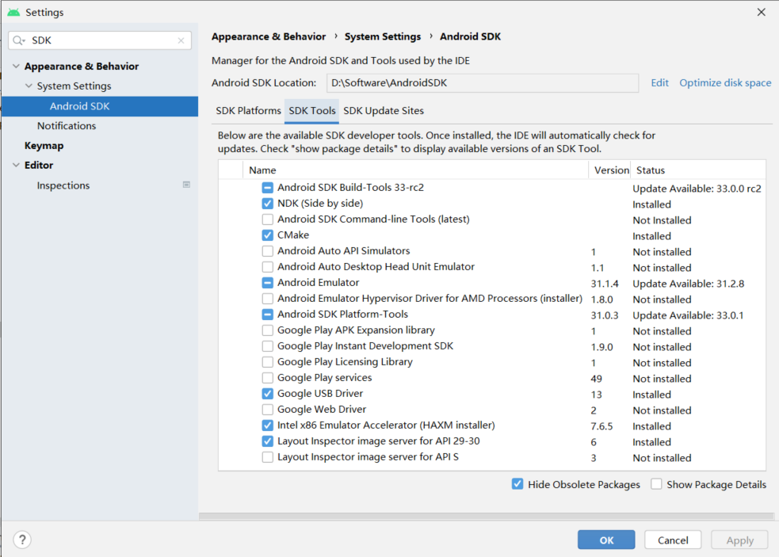

图 1 下载NDK和构建工具

* + 1. 创建支持C/C++的新项目

创建支持原生代码的新项目的步骤与创建任何其他Android Studio项目的步骤相似，但前者还需要执行一个额外的步骤。

在向导的Choose your project部分中，选择Native C++项目类型，点击Next。填写向导下一部分中的所有其他字段，点击Next。选择Toolchain Default可使用默认的CMake设置。点击Finish。在Android Studio完成新项目的创建后，请从 IDE 左侧打开Project窗格，然后选择Android视图。如下所示，Android Studio会添加cpp组。

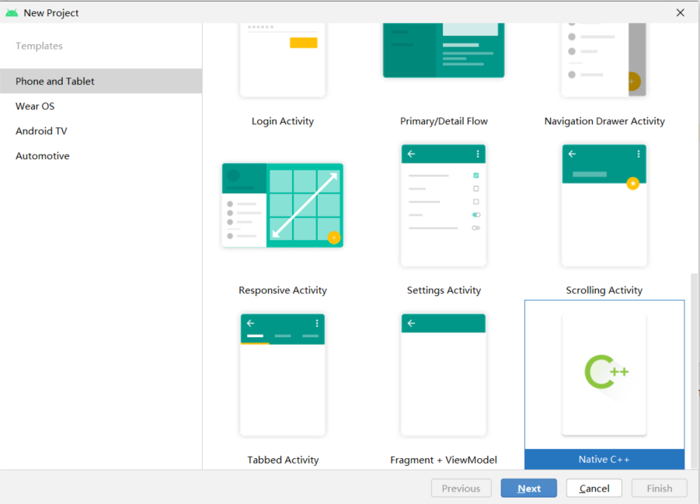 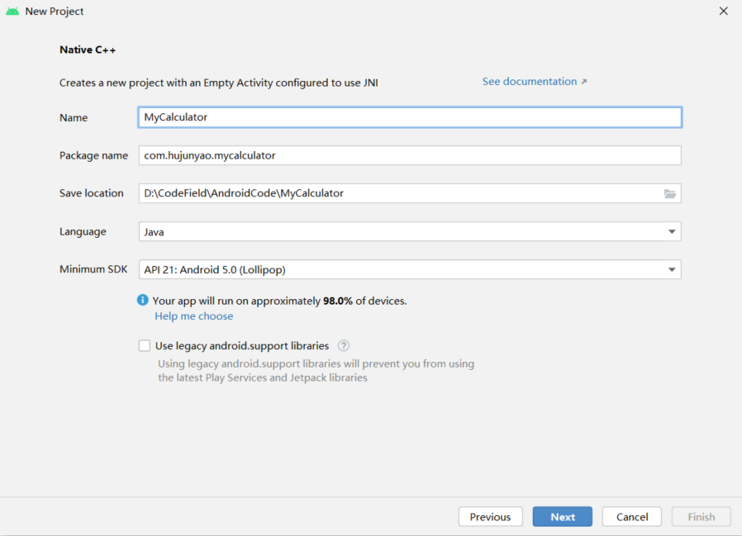 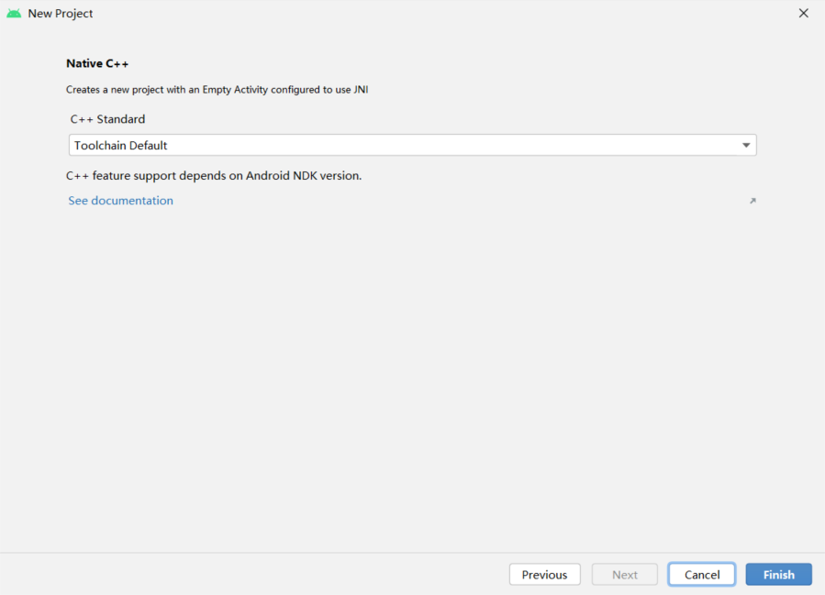 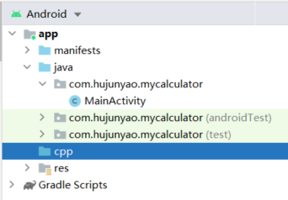

图 2 创建支持 C/C++ 的新项目

在cpp组中，可以找到项目中的所有原生源代码文件、头文件、CMake或ndk-build的构建脚本，以及项目中的预构建库。对于新项目，Android Studio会创建一个示例C++源代码文件*native-lib.cpp*，并将其置于应用模块的src/main/cpp/目录中。此示例代码提供了一个简单的C++函数stringFromJNI()，它会返回字符串“Hello from C++”。

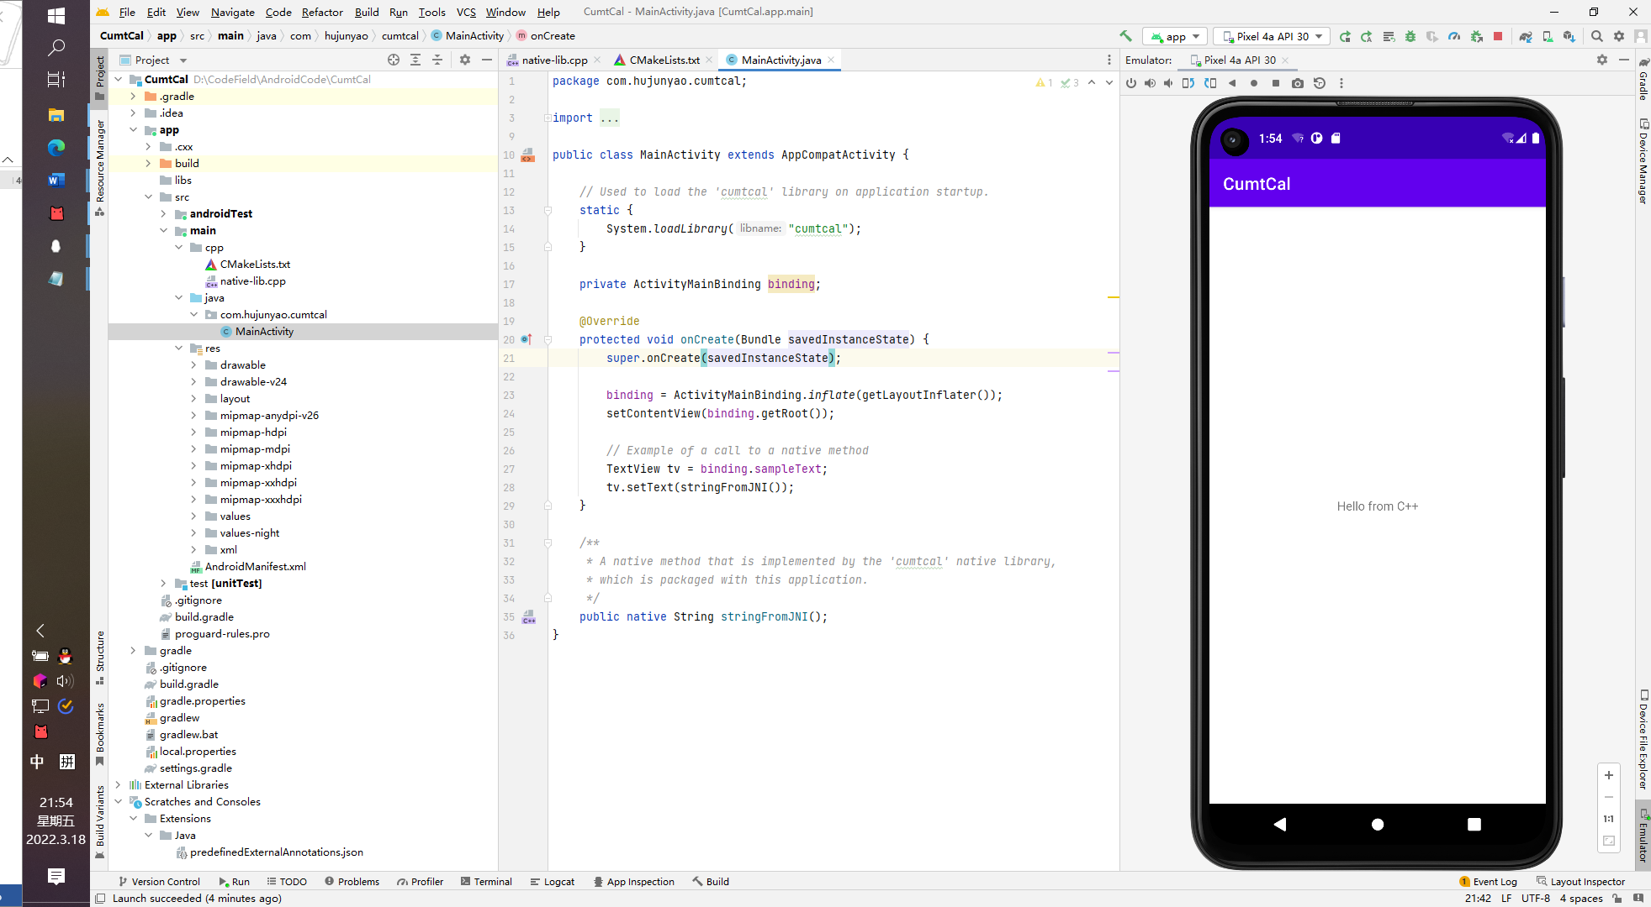

图 3 运行样例文件得到hello输出

* + 1. Flex与Bison源代码调整和重新编译

首先直接把上次实验三的源文件复制备用，命名为*fb3-4.h*、*fb3-4.l*、*fb3-4.y*、*fb3-4funcs.c*，同时记得修改文件内的引用，把所有的*3-3*改为*3-4*。

给*3-4.h*加上声明语句。

char* result;

给*3-4.l*加上声明语句。

# include <string.h>

修改*fb3-4.y*的生成式。

calclist: /* nothing */

| calclist stmt ';' EOL {

sprintf(result,"%4.4g",eval($2));

treefree($2);

}

| calclist LET NAME '(' symlist ')' '{' list '}' EOL {

dodef($3, $5, $8);

sprintf(result, "Defined %s .", $3->name); }

;

%%

输入如下命令，导出*fb3-4.tab.c*、*fb3-4.tab.h*和*fb3-4.lex.c*。

bison -d -o fb3-4.tab.c fb3-4.y

flex -ofb3-4.lex.c fb3-4.l

给*fb3-4.lex.c*加上声明语句和calc()方法。

void yyparse();

char* calc(const char* expr)

{

size_t len = strlen(expr);

result = (char*)malloc(sizeof(char)*(len+2));

yy_switch_to_buffer(yy_scan_string(expr));

yyparse();

return result;

}

删除的*fb3-4funcs.c*的main()方法，同时对calc()方法进行声明。

extern char* calc(char*);

然后对结果进行编译。

bison -d fb3-4.y

flex -ofb3-4.lex.c fb3-4.l

为了编译成*.so*文件调用函数，在*fb3-4.lex.c*中增加char* calc(char*)函数，代码如下。

char* calc(const char* expr)

{  
 size_t len = strlen(expr);  
 result = (char*)malloc(sizeof(char)*(len+2));  
 yy_switch_to_buffer(yy_scan_string(expr));  
 yyparse();  
 return result;  
}

然后把*fb3-4.h*、*fb3-4.lex.c*、*fb3-4.tab.c*、*fb3-4.tab.h*、*fb3-4funcs.c*导入*cpp/cal*文件夹。

* + 1. 创建/导入新的C/C++源代码文件

从IDE的左侧打开Project窗格，然后从下拉菜单中选择Project视图。右键点击cpp目录，然后依次选择【New > C/C++ Source File】，或者导入文件，这里直接导入实验三的三个*.c*文件和两个*.h*文件。

向项目中添加新的C/C++文件后，仍需要配置CMake以将这些文件包含在原生库中。下面对cpp文件夹下的*CMakeLists.txt*进行修改。添加CMake命令来配置构建脚本，如需指示CMake根据原生源代码创建原生库，构建脚本添加cmake_minimum_required()和add_library()命令。代码如下。

cmake_minimum_required(VERSION 3.7.0)

add_library(cumtcalSHAREDcal/native-lib.cpp  
 cal/fb3-4funcs.c  
 cal/fb3-4.lex.c  
 cal/fb3-4.tab.c  
 )find_library(log-lib  
log)  
  
target_link_libraries(cumtcal${log-lib})

* + 1. 修改原生C++文件

完成上述步骤后*Calculator.java*的calc()函数为红色，查看提示如下，需要修改JNI函数，即需要修改创建工程时自带的样例文件*native-lib.cpp*。

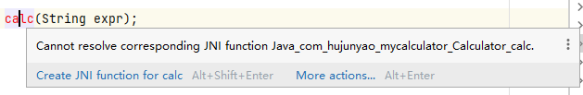

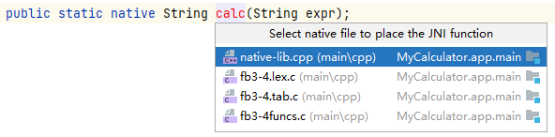

图 4 修改原生C++文件

模仿样例文件，修改代码如下。

#include <jni.h>

#include <string>  
#include <cstring>  
#include <cstdio>  
using namespace std;  
extern "C" char* calc(const char* expr);  
extern "C"  
**JNIEXPORT** jstring **JNICALL**Java_com_hujunyao_cumtcal_MainActivity_calc(JNIEnv *env, jclass thiz, jstring input) {  
 const char *input_char = (env)->GetStringUTFChars(input, nullptr);  
 string output = calc(input_char);  
 return env->NewStringUTF(output.c_str());  
}

* 1. 手势识别实现过程

具体的实现过程见本人的百度飞桨项目[PaddleClas实现数字手势识别](https://aistudio.baidu.com/aistudio/projectdetail/3669301)。

* + 1. 数据集制作

由于本人对计算机视觉比较感兴趣，想实现通过分析手势来输出对应的数字，借鉴[Github](https://github.com/ardamavi/Sign-Language-Digits-Dataset)上已有的数据集Sign Language Digits Dataset，但是外国的手势和中国的略有不同，不够本土化，因此自己采取了中国北方普遍使用的数字手势制作数据集，文件打包至*hjy-gesture.zip*。

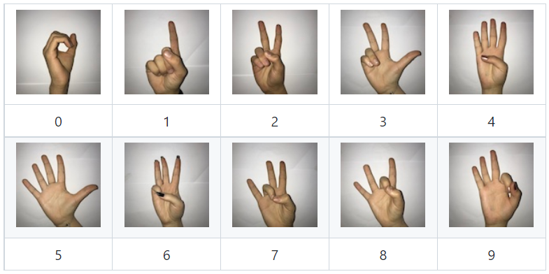 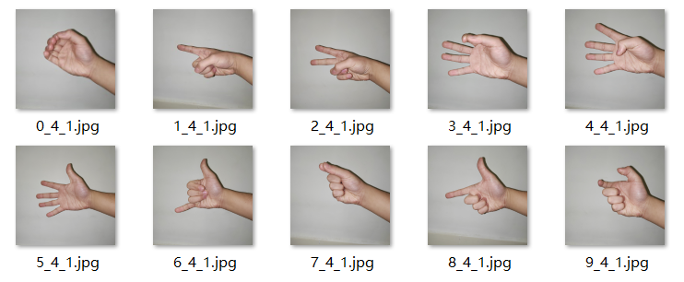

图 5 国外数字手势（左）与中国常用数字手势（右）对比

本数据集每张图像大小为长宽128像素，颜色通道为RGB，共有数字0-9十个类别，每个数字自行拍摄五张光线强弱、手势方位不同的照片，通过随机亮度、随机平移、随机缩放生成640张照片，十个数字共6400张照片。

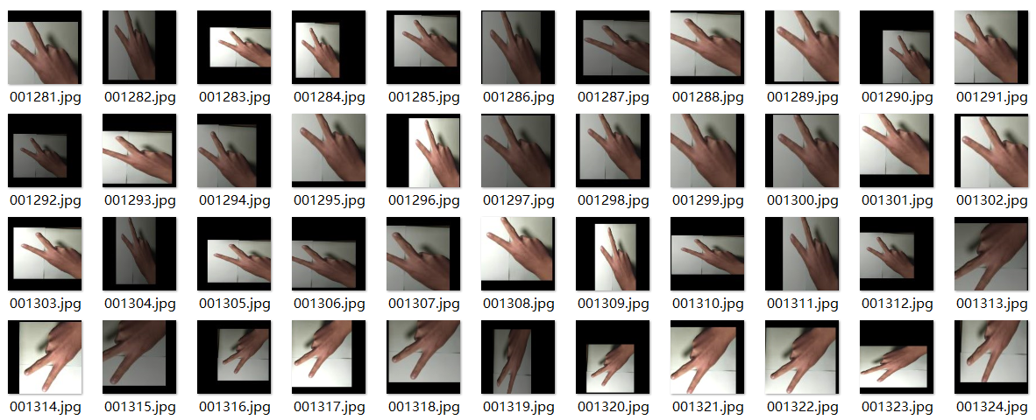

图 6数字二的自制数据集

生成数训练集和验证集的代码如下。

# 分割为训练集test和验证集val

# 得到总的训练数据

def read_all_files():

all_list = []

i = 0 # 标记总文件数量

j = 0 # 标记文件类别

for root,dirs,files in os.walk(config['dirpath']): # 分别代表根目录、文件夹、文件

for file in files:

j = int(root.split('/')[-1]) + 1

i = i + 1

# 文件中每行格式： 图像相对路径 图像的label_id（数字类别）（注意：中间有空格）。

imgpath = os.path.join(root,file)

all_list.append(imgpath+" "+str(j)+"\n")

allstr = ''.join(all_list)

with open('all_list.txt','w',encoding='utf-8') as f:

f.write(allstr)

return all_list , i

all_list,all_lenth = read_all_files()

print('总训练数据有{}条'.format(all_lenth))

# 把数据打乱

all_list = shuffle(all_list)

allstr = ''.join(all_list)

with open('all_list.txt','w',encoding='utf-8') as f:

f.write(allstr)

print("打乱成功，并重新写入文本")

# 按照比例划分数据集

train_size = int(all_lenth * config['train_ratio'])

train_list = all_list[:train_size]

val_list = all_list[train_size:]

print('训练集大小为{}, 验证集大小为{}'.format(len(train_list), len(val_list)))

# 生成训练集txt

train_txt = ''.join(train_list)

with open('train_list.txt','w',encoding='utf-8') as f_train:

f_train.write(train_txt)

print("train_list.txt 生成成功！")

# 生成验证集txt

val_txt = ''.join(val_list)

with open('val_list.txt','w',encoding='utf-8') as f_val:

f_val.write(val_txt)

print("val_list.txt 生成成功！")

此步完成后将打乱数据，训练集大小为5120，验证集大小为1280，并生成对应上图片名称及其标签的*train_list.txt*和*val_list.txt*。

* + 1. PaddleClas训练

PaddleClas可以快速使用PaddleClas中全量134个模型进行预测，包括ResNet、HRNet、ResNeSt、MobileNetV1/2/3、GhostNet等，模型训练时需要修改相应的参数，主要是以下几点：分类数、图片总量、训练和验证的路径、图像尺寸、数据预处理、训练和预测的num_workers: 0，修改的路径在*PaddleClas/ppcls/configs/quick_start/new_user/ShuffleNetV2_x0_25.yaml*。其中，采用的网络是ResNet50。

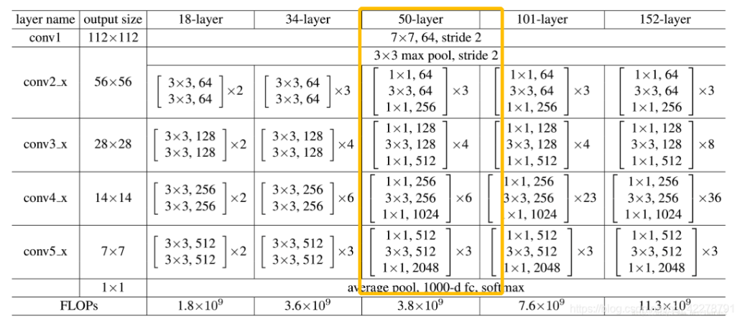

图 7 ResNet50基本结构

# global configs

Global:

checkpoints: null

pretrained_model: null

output_dir: ./output/

# 使用GPU训练

device: gpu

# 每几个轮次保存一次

save_interval: 1

eval_during_train: True

# 每几个轮次验证一次

eval_interval: 1

# 训练轮次

epochs: 50

print_batch_step: 10

use_visualdl: True #开启可视化（目前平台不可用）

# used for static mode and model export

# 图像大小

image_shape: [3, 100, 100]

save_inference_dir: ./inference

# training model under @to_static

to_static: False

# model architecture

Arch:

# 采用的网络

name: ResNet50

# 类别数 0-9对应数字0-9

class_num: 10

# loss function config for traing/eval process

Loss:

Train:

- CELoss:

weight: 1.0

Eval:

- CELoss:

weight: 1.0

Optimizer:

name: Momentum

momentum: 0.9

lr:

name: Piecewise

learning_rate: 0.001

decay_epochs: [30, 60, 90]

values: [0.1, 0.01, 0.001, 0.0001]

regularizer:

name: 'L2'

coeff: 0.0005

# data loader for train and eval

DataLoader:

Train:

dataset:

name: ImageNetDataset

# 根路径

image_root: ./dataset/

# 前面自己生产得到的训练集文本路径

cls_label_path: ./dataset/digit_sign/train_list.txt

# 数据预处理

transform_ops:

- DecodeImage:

to_rgb: True

channel_first: False

- ResizeImage:

resize_short: 100

- CropImage:

size: 100

- RandFlipImage:

flip_code: 1

- NormalizeImage:

scale: 1.0/127.0

mean: [0.485, 0.456, 0.406]

std: [0.229, 0.224, 0.225]

order: ''

sampler:

name: DistributedBatchSampler

batch_size: 32

drop_last: False

shuffle: True

loader:

num_workers: 0

use_shared_memory: True

Eval:

dataset:

name: ImageNetDataset

# 根路径

image_root: ./dataset/

# 前面自己生产得到的验证集文本路径

cls_label_path: ./dataset/digit_sign/val_list.txt

# 数据预处理

transform_ops:

- DecodeImage:

to_rgb: True

channel_first: False

- ResizeImage:

resize_short: 100

- CropImage:

size: 100

- NormalizeImage:

scale: 1.0/127.0

mean: [0.485, 0.456, 0.406]

std: [0.229, 0.224, 0.225]

order: ''

sampler:

name: DistributedBatchSampler

batch_size: 32

drop_last: False

shuffle: True

loader:

num_workers: 0

use_shared_memory: True

Infer:

infer_imgs: ./dataset/digit_sign/0/IMG_5950.jpg

batch_size: 10

transforms:

- DecodeImage:

to_rgb: True

channel_first: False

- ResizeImage:

resize_short: 100

- CropImage:

size: 100

- NormalizeImage:

scale: 1.0/127.0

mean: [0.485, 0.456, 0.406]

std: [0.229, 0.224, 0.225]

order: ''

- ToCHWImage:

PostProcess:

name: Topk

# 输出的可能性最高的前topk个

topk: 5

# 标签文件 需要自己新建文件

class_id_map_file: ./dataset/label_list.txt

Metric:

Train:

- TopkAcc:

topk: [1, 5]

Eval:

- TopkAcc:

topk: [1, 5]

* + 1. PaddleLite模型保存与部署

上面的步骤完成后，百度飞桨平台会给模型生成*.pdopt*和*.pdparams*参数文件，分别存储了优化器参数和模型参数。使用如下命令可以将其保存为*.pdmodel*模型文件。

!python3 tools/export_model.py \

-c ./ppcls/configs/quick_start/new_user/ \

ShuffleNetV2_x0_25.yaml \

-o Global.pretrained_model=output/ResNet50/best_model \

-o Global.load_static_weights=False \

-o Global.save_inference_dir=./model/

Paddle Lite是一组工具，可帮助开发者在移动设备、嵌入式设备和IoT设备上运行模型，以便实现设备端机器学习。主要特性是支持多平台：涵盖Android、iOS、嵌入式Linux设备等支持多种语言：包括Java、Python、C++。还有轻量化和高性能：针对移动端设备的机器学习进行优化，压缩模型和二进制文件体积，高效推理，降低内存消耗。使用如下命令生成可以在安卓手机端使用的*.nb*文件。部署的方法参考了官方[demo程序](https://github.com/PaddlePaddle/Paddle-Lite-Demo/tree/master/PaddleLite-android-demo/image_classification_demo)及其文档。

!paddle_lite_opt \

--model_file=model/inference.pdmodel \

--param_file=model/inference.pdiparams \

--valid_targets=arm \

--optimize_out_type=naive_buffer \

--optimize_out=model/model

* 1. 文字识别实现过程

[天行数据](https://www.tianapi.com/apiview/124)是致力于为个人和企业用户提供更标准、简洁、方便、高效的API接口平台。天行数据平台陆续开发上线了220余款接口，产品包括新闻资讯、微信生态、生活服务、娱乐应用、金融科技、知识问答、数据智能等七大类型的接口服务，内容涵盖互联网的各个方面。

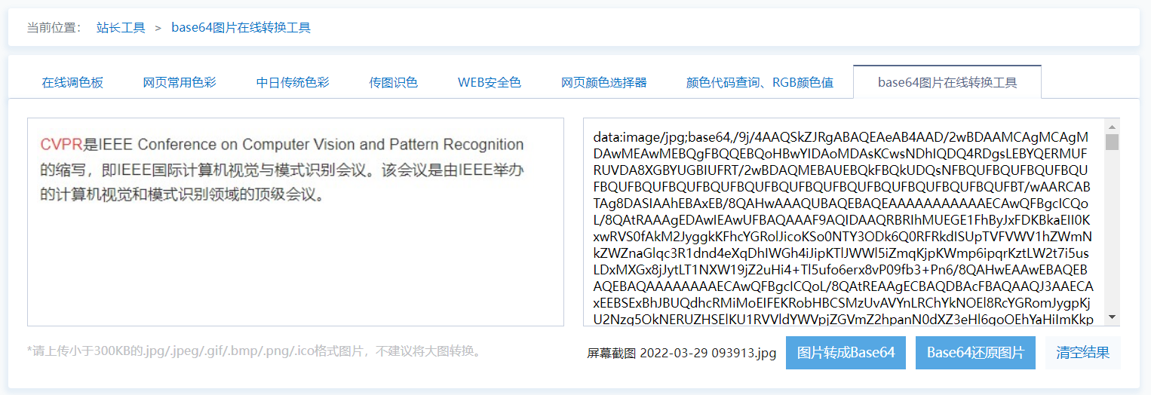

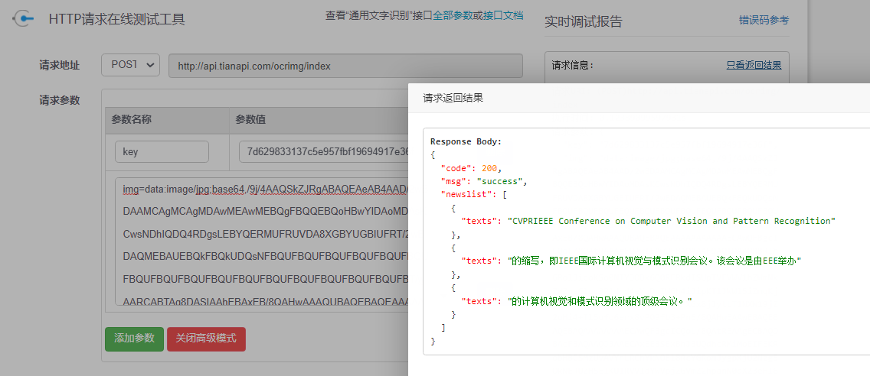

图 8 天行数据文字识别API接口测试

* + 1. 图片转base64

主要代码如下。在onActivityResult()函数中，如果接收到resultCode是RESULT_OK，同时requestCode是REQUEST_CODE_DOCUMENT，且data非空，执行如下操作，从相册获取照片，转换为base64，然后使用httpPost()方法进行下一步转换文字操作，获取文字后，显示在相应的部件上。主要代码如下所示。

try {

ContentResolver resolver = getContentResolver();  
 Uri uri = data.getData();  
 Bitmap image = MediaStore.Images.Media.*getBitmap*(resolver, uri);  
 String[] proj = {MediaStore.Images.Media.*DATA*};  
 Cursor cursor = managedQuery(uri, proj, null, null, null);  
 cursor.moveToFirst();  
  
 ByteArrayOutputStream baos = new ByteArrayOutputStream();  
 image.compress(Bitmap.CompressFormat.*JPEG*, 100, baos);  
 baos.flush();  
 baos.close();  
 byte[] bitmapBytes = baos.toByteArray();  
 String base64 = Base64.*encodeToString*(bitmapBytes, Base64.*DEFAULT*);  
 String result = PostMethod.*httpPost*(base64);  
 EditText et = (EditText) findViewById(R.id.*et_input*);  
 et.setText(res2input(result));  
} catch (IOException e) {  
 Log.*e*("emmm", e.toString());  
}

* + 1. base64转文字

httpPost()方法实现了输入一个图片的base64编码，通过调用天行数据网站的API接口，返回图片上的文字，从而达到快速输入函数定义的效果。主要使用了HttpURLConnection库。

public class PostMethod {

public static void main(String[] args) throws IOException {  
 String base64string = "xxx";  
 String res = *httpPost*(base64string);  
 System.*out*.println(res);  
 }  
  
 public static String httpPost(String base64string) throws IOException {  
 StrictMode.ThreadPolicy policy=new StrictMode.ThreadPolicy.Builder().permitAll().build();  
 StrictMode.*setThreadPolicy*(policy);  
 URL url = new URL("http://api.tianapi.com/ocrimg/index");  
 Map<String, Object> params = new LinkedHashMap<>();  
 params.put("key", "7d629833137c5e957fbf19694917e36f");  
 params.put("img", base64string);  
 *//开始访问* StringBuilder postData = new StringBuilder();  
 for (Map.Entry<String, Object> param : params.entrySet()) {  
 if (postData.length() != 0) postData.append('&');  
 postData.append(URLEncoder.*encode*(param.getKey(), "UTF-8"));  
 postData.append('=');  
 postData.append(URLEncoder.*encode*(String.*valueOf*(param.getValue()), "UTF-8"));  
 }  
 byte[] postDataBytes = postData.toString().getBytes(StandardCharsets.*UTF_8*);  
 HttpURLConnection conn = (HttpURLConnection) url.openConnection();  
 conn.setRequestMethod("POST");  
 conn.setRequestProperty("Content-Type", "application/x-www-form-urlencoded");  
 conn.setRequestProperty("Content-Length", String.*valueOf*(postDataBytes.length));  
 conn.setDoOutput(true);  
 conn.getOutputStream().write(postDataBytes);  
 Reader in = new BufferedReader(new InputStreamReader(conn.getInputStream(), StandardCharsets.*UTF_8*));  
  
 StringBuilder sb = new StringBuilder();  
 for (int c; (c = in.read()) >= 0; )  
 sb.append((char) c);  
 return sb.toString();  
 }  
}

* 1. 运行效果

程序主要运行效果截图如下。

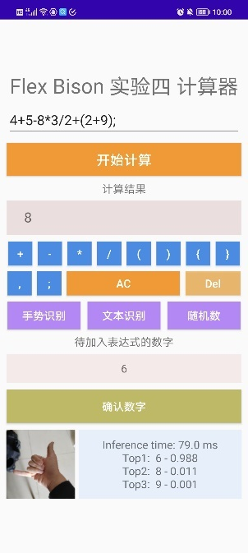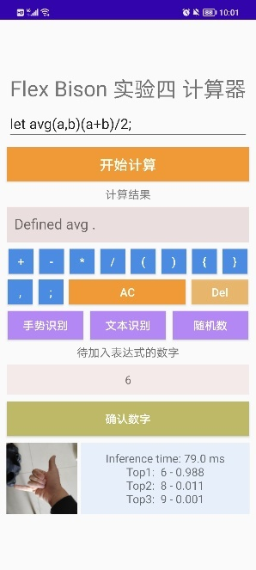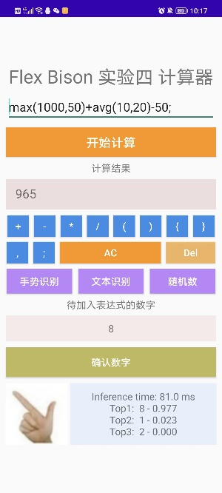

图 9 程序操作截图

* 1. 实验总结
     1. 问题

实验期间遇到了很多问题，如修改后的文件无法编译，或者编译为*.so*库后就马上闪退，期间咨询了陆玺文学长等人，通过分析，降低软件配置版本以及修改部分代码最后成功运行。此外，仔细阅读文档也能帮助自己解决问多问题。特别是使用飞桨部署模型的过程，大多数博客写的不是很详细，但是文档的步骤很清楚。

* + 1. 评价

本次实验主要实现了基于flex和bison的计算器，同时还加入了手势识别和文字识别的拓展，丰富了程序的内容。但是由于手势识别的数据集数量有限，以及模型训练迭代次数较少，部署到手机后的识别率较低，还有待提升，但模型可以落地实现还是花了很长时间的。

* + 1. 收获

实验四完成了将Flex与Bison部署在安卓端的步骤，期间搜集了大量资料，对于安卓调用C、C++文件有了直观的体验和感受。也正是在实际编写软件过程中，发现了许多细节上的不到位，比如对于输入不符合语法的错误处理等，还需要进一步加强。同时，我也了解到了百度飞桨平台这样的AI在线平台对于人工智能的学习有很大帮助，在线GPU节省了很多费用和精力，自己也可以多花信息了解了解。